УДК 378.147:811.512.19
© Ибрагимов Т. Ш.

О СОЗДАНИИ ДИДАКТИЧЕСКИХ УСЛОВИЙ РАБОТЫ С ПЕРВОКУРСНИКОМ, ОКОНЧИВШИМ ОБЩЕОБРАЗОВАТЕЛЬНУЮ ШКОЛУ НА НЕРУССКОМ ЯЗЫКЕ

Постановка проблемы. Интенсификация технологии обучения в высшей школе в 21 веке значительно отличаются при подготовке и переподготовке профессорско- преподавательского состава вуза, предусматривающая обучение на любом языке, в том числе и на крымcкотатарском. Именно от научной квалификации преподавателей, их профессиональной компетентности в первую очередь зависит, каких педагогов будут выпускать высшие учебные заведения. Система высшего образования в настоящее время нуждается в профессионально подготовленных преподавательских кадрах, способных обучать студентов и на крымскотатарском языке. Такие кадры должны обладать компетентностью, необходимой для успешной реализации результатов своих исследований, должны постоянно совершенствовать свою профессиональную деятельность с учетом последних достижений науки и практики, растущих потребностей общества и личности. В настоящее время в Крыму функционирует ряд школ и классов с крымскотатарским и украинским языком обучения. Кроме того, в Крыму имеются классы с русским, украинским и крымскотатарским языком обучения. В них обучается достаточно большое число детей на украинском, русском и крымскотатарском языке. Каждому народу наряду с общими педагогическими положениями свойственна своя, присущая ему и учитывающая его национальные особенности система воспитания и образования.
Постановка задачи. Продемонстрировать элементы структуры и содержания впервые созданного терминологического словаря по учебной дисциплине «Начертательная
геометрия» на крымскотатарско-русском, украинско-русском, русско-крымскотатарском
языке и элементы реализации мультимедиа технологии.
Анализ литературных источников указывает на то, что в высшей школе накоплен значительный опыт подготовки научно-педагогических кадров в аспирантуре,
докторантуре, на факультетах (институтах) повышения квалификации, в ходе стажировок и т.п. Однако эти формы подготовки преподавателей в АРК в основном не учитывают, на
каком языке проходят занятия с учениками в школе. В этой связи на данном этапе следует уделить особое внимание повышению квалификации преподавателей, которые будут работать по естественнонаучным дисциплинам со студентами первых курсов, окончившими
среднюю школу на нерусском языке. К тому же, существующие данные указывают на то, что более 50% студентов не воспринимают с первых дней изучение начертательной
геометрии в период адаптации первокурсников к обучению в ВУЗе. Акцент на исследование содержания графической подготовки, отчасти – методов и средств обучения черчению, сделан в работах: Абросимова С. Н., Болотиной Г.К., Грачевой С. В.,
Виткалова В. Г., Дергач В. В. [1 – 5] и других авторов. К тому же ряд авторов обращает внимание, что в меньшей степени изучены вопросы совершенствования форм организации
обучения черчению, начертательной геометрии, инженерной графике и других базовых дисциплин.
Этот словарь могут использовать и студенты, и преподаватели в ходе повышения
своей квалификации, которые будут работать со студентами, окончившими общеобразовательную школу с крымскотатарским или украинским языком обучения.
В этой связи мы сформулировали свою задачу: создать и прогнозировать возможность реализации дидактических условий для повышения качества высшего образования со
студентами, закончившими школу не на русском языке [6-7].
Изложение основного материала. В настоящее время отсутствует методическое обеспечение по естественнонаучным дисциплинам, которое можно было бы использовать в
высшей школе для работы со студентами, окончившими школы или классы с нерусским языком обучения. По завершению учебной дисциплины мы проводим независимое

анкетирование. Третий год мы включаем в анкету вопрос: «На каком языке проводились занятия в школе?». Результаты анкетирования указали, что примерно 15% студентов окончили общеобразовательную школу на украинском языке обучения, 25% на крымскотатарском. Это только в нашем учебном заведении на инженерно-технологическом факультете. Ниже приведен фрагмент созданного учебного пособия в виде терминологического словаря, в него входят не только перевод, пояснение, но и наглядная информация в виде фигуры, детали, схемы и прочие конструкции.
Пример.
Гипоциклоида – это плоская кривая, которую описывает точка А, лежащая на
окружности, которая катится без скольжения внутри по направляющей окружности (рис. 1).
Гіпоциклоїда це плоска крива, яку описує крапка А, що лежача на колі, яке котиться без ковзання усередині по направляючому колу.
Гипоциклоида – ёнъельген даире боюнджа ичинде таймадан юварлангъан даиреде булунгъан А нокътасынынъ этрафыны айланып чыкъкъан фезаий къыйыш сызыкъ.

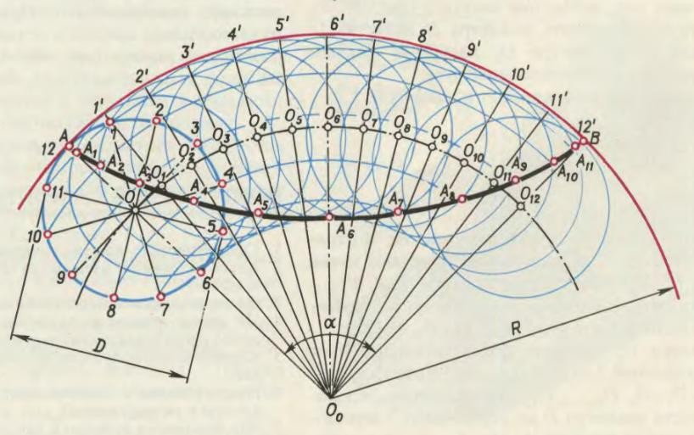

Рис. 1. Гипоциклоида

Призма (греч.prizma – распиленная) – многогранник, две грани которого (основания) являются равными многоугольниками с соответственно параллельными сторонами. Все остальные грани (боковые) – параллелограммами. По количеству боковых граней разделяют на трехгранные, четырехгранные и т.д. (рис. 2).
Призма (греч.prizma – розпиляна) – багатогранник, дві грані якого (підстави) є рівними багатокутниками з відповідно паралельними сторонами. Всі останні грані (бічні) – паралелограмами. По кількості бічних граней розділяють на тригранні, чотиригранні і так
далі
Призма (юн. prizma – бычылгъан) – чокъханелик. Онынъ эки сынъыры (темеллер)
уйгъун параллель тарафлы мусавий чокъкошеликлердир, дигер сынъырлар исе (янлардаки)
– параллелограммлардыр. Яндаки сынъырларнынъ мевджут олгъанына коре, призмалар учьсынъырлы, дёртсынъырлы ве илях. ола биле.

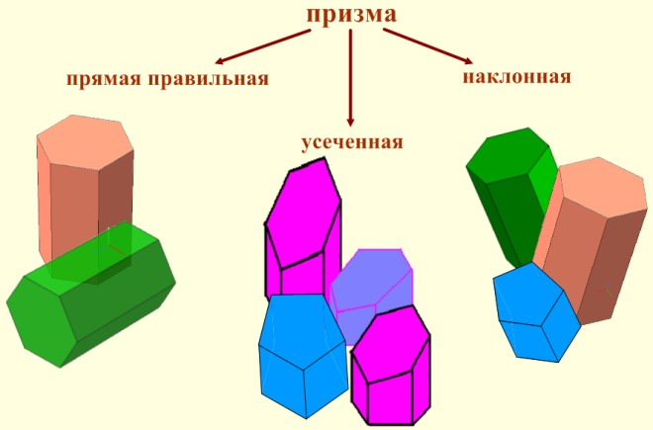

Рис. 2. Призма

Кроме того, мы одновременно внедряем в учебный процесс и другие элементы, позволяющие снижать барьер адаптации к восприятию начертательной геометрии с первых недель пребывания в ВУЗе. Эксперимент проводится систематически на инженерно- технологическом факультете Республиканского высшего учебного заведения «Крымский инженерно-педагогический университет» с 2001 года (он не позволяет нам угасать в качестве педагога), учитываем и тот факт, что с каждым годом учебные планы предусматривают уменьшение число часов на изучение естественнонаучных дисциплин, а объём программы не изменяется. Это означает, что за минимальное время студенту необходимо усвоить информацию, необходимую для восприятия специальных дисциплин с последующим использованием в будущей профессиональной деятельности. Такую задачу можно решить только за счет рациональной организации самостоятельной работы, используя интерактивные формы обучения. Учитывая состояние вопроса подготовки первокурсников по математике, черчению, которые являются фундаментом для начертательной геометрии в технических вузах, мы пытаемся помочь первокурсникам снизить барьер адаптации к этой учебной дисциплине, которая развивает пространственное, логическое, абстрактное мышление, творческие качества личности, формирует пространственное воображение, обеспечивает политехническую грамотность, знакомит с элементами проектирования и конструирования.
Руководствуясь возможностями современного ПК, я использую элементы мультимедиа информации при чтении лекции, проведении практических занятий по начертательной геометрии и инженерной графике. Применение своих мультимедиа разработок позволяет совершенствовать методику изложения теоретического учебного материала, значительно увеличить объем и наглядность информации, не увеличивая объём часов, предусмотренных учебно-методическим комплексом дисциплины (УМКД) на каждое занятие. При этом увеличивается концентрация внимания студента в связи с тем, что вербально-логическое пояснение графического изображения, позволяющего понять теоретический материал, дополняется визуальным изображением. Изображение чертежа, постепенно появляющегося по элементам на мониторе, помогает студенту воспринять последовательное построение конкретной фигуры или детали. Видеоматериалы, анимации, многомерная графическая фигура предоставляют мне возможность имитировать разные технические и технологические процессы во время описанных выше занятий. Студент не может представить необходимую для усвоения информацию на неподвижных усложненных чертежах, поэтому ему сложно рационально расходовать время на самостоятельную работу в аудитории. Тем более я никогда не забываю, что в самостоятельной работе заложен большой резерв приобретения и умений, и навыков. Особенностью рассматриваемой дисциплины является то, что значительный материал представляют графики, чертежи деталей, различных конструкций. Изображение их на доске мелом требует много времени, в этой связи приходилось упрощать чертёж. Кроме того, некоторые чертежи вообще

невозможно разобрать на одной лекции, а перенос фрагмента недостроенного чертежа на другое время теряет преемственность информации. Использование программы MICROSOFT POWER POINT открывает дополнительные возможности сопровождение подачи теории значительным объёмом соответствующего иллюстрированного материала не только в виде схем и чертежей, но и компьютерной анимации (рис. 3, 4). Мел затрудняет воспринять информацию педагога. Таким образом, в ходе занятия последовательно выводится необходимый материал на экран, управление работой педагога сводится к более простому манипулированию «мышью».

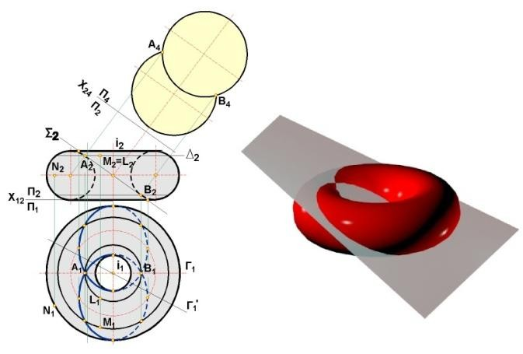

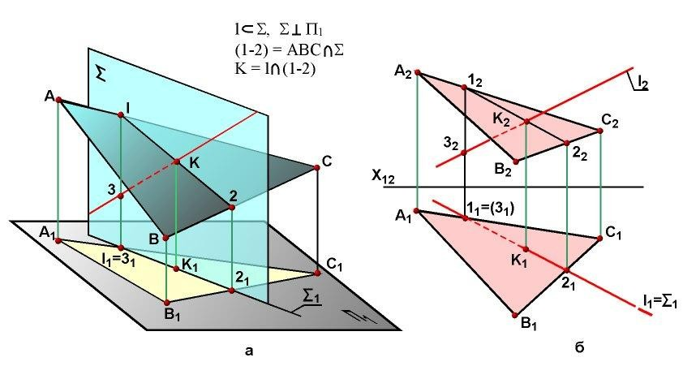Рис. 3. Пересечение тела вращения плоскостью

Рис. 4. Определение точки пересечения прямой с плоскостью общего положения
В целях определения влияния разрабатываемых мультимедиа приложений на занятии реализуется дидактический материал для определения качества усвоения информации. Результаты контроля знаний и умений позволяют студенту проконтролировать себя, оценить реально свою готовность к восприятию предстоящей темы по начертательной геометрии и своевременно получить консультацию. Объём приобретённых знаний, умений помогает студенту использовать их на практическом занятии, подготовиться к итоговому контролю, а в дальнейшем выдержать контроль на остаточные знания по всем модулям инженерной графики. Число заданий для тестирования по различным модулям составлены в соответствии с моделью темы. Модель темы разработана, исходя из учебного графа, анализ которого позволяет выбрать наиболее значимые (результативные) понятия. В этой связи количество заданий в темах и модулях строго соответствуют модели, отражая основное содержание темы (модуля, учебной дисциплины). Так, например, задания для тестирования темы «Оформление чертежей» состоит из таких вопросов, которые проверяют знание ГОСТ-2.301-68, 2.302-68, 2.303-68. Эти задания следует выполнять последовательно. Если выполнение задания вызывает трудности, мы рекомендуем студенту обратиться к учебнику

по инженерной графике, более внимательно прочитать необходимую информацию, только после этого следует продолжить работу. Для подтверждения правильности выполнения заданий мы предлагаем ознакомиться с информацией к ответам и сами ответы. Студент, усвоивший тему, успевает выполнить эти задания за 15 минут на занятии в аудитории. Полученные результаты ответов позволяют преподавателю направленно вести практическое занятие, при этом уровень работы студента повышается, приобретенные знания реализуются в умения.
На первой неделе рассчитанный коэффициент корреляции (0.2339) указывает на то, что студенты имели недостаточный уровень готовности к изучению начертательной геометрии в вузе. Создавались дидактические материалы, позволяющие оперативно корректировать исходные знания и умения, снижать барьер адаптации первокурсников к восприятию вузовского курса, прогнозировать направление дальнейшего совершенствования процесса обучения. После сдачи экзаменов или положительного усвоения всего объёма часов студенты экспериментальных групп проходили независимое анонимное анкетирование. Результаты анкетирования студентов, указавших предложения и пожелания, были учтены при составлении учебных пособий. Результаты независимого анкетирования указывают, что студенты с одобрением воспринимают предлагаемую технологию самоорганизации самостоятельной работы.
Сознательное усвоение учебного материала, успешное выполнение объёма всей дисциплины позволяют оценить деятельность студента до экзаменационной сессии,
проставить оценку автоматически в соответствии со шкалой, мы сделали попытку
предложить студенту путь рационального расхода времени, отведенного на самостоятельную работу по фундаментальной дисциплине. Благодаря математической обработке результатов работы студентов получены данные остаточных знаний. В экспериментальных группах результаты выше относительно контрольной группы. Студенты экспериментальной группы систематически посещали тематические консультации. Студенты заочной формы не были заинтересованы в получении более высоких оценок, чем «удовлетворительно». При устной беседе студенты объяснили такую ситуацию занятостью на рабочих местах. Кроме того, предлагаемая шкала оценивания усвоения дисциплины имеет широкий диапазон: оценка «три» проставляется за выполнение работы от 60% до 79%, 60% работы приближается к «тройке», а 79% – к «четверке» и так по остальным результатам. Для сопоставления результатов работы студентов мы использовали критерий усвоения дисциплины в процентах, то есть 100-бальную шкалу. И по этим значениям установили, что более высокие показатели в работе имели студенты экспериментальной группы. Для студента экспериментальной группы усвоение учебной дисциплины составило 73,8%, это соответствует по 5-бальной шкале 3,36 баллам. Относительно исходного тестирования повышение результата деятельности студента контрольной группы равно 26,1%, а в экспериментальной группе – 38,20%. Сопоставив усвоение дисциплины студентов экспериментальной группы 73,80% с контрольной группой
61,7%, видим, что повышение составило 12,1%. При этом повысился средний балл студента. До лабораторно-экзаменационной сессии в течение семестра студенты выполнили итоговый контроль и досрочно сдали экзамен 27,4%.
Таким образом, на основании проведенных исследований можно сделать выводы.
1. Впервые создано учебное пособие в виде терминологического словаря на крымскотатарско-русском, украинско-русском и русско-крымскотатарском языке.
2. Содержащая информация авторской мультимедиа технологии позволяет
реализовать некоторые принципы дидактики – наглядность, доступность.
3. Можно осуществить единый подход к работе каждого студента, независимо от того, с каким языком обучения была окончена школа.
4. Это учебное пособие также поможет снизить барьер адаптации студента к изучению
начертательной геометрии с первых недель обучения в вузе. Оно может быть использовано на факультетах повышения квалификации преподавателей, которые работают в группах

студентов, окончивших классы с крымскотатарским, украинским и русским языком обучения.

Список использованных источников

1. Абросимов С. Н. Дисциплина «Инженерная и компьютерная графика» за 68 часов.
Возможно ли это? / С. Д. Абросимов. – СПб : БГТУ «Военмех». им. Д. Ф. Устинова,
2011.
2. Болотина Г. К. Мониторинг качества обучения, воспитания и развития студентов / К. Г. Болотина // Методист. – 2006. – № 10. – С. 55–56.
3. Грачева С. В. Инновационный подход к проведению практических занятий по
начертательной геометрии / С. В. Грачева, В. Г. Виткалов // Совершенствование подготовки учащихся и студентов в области графики, конструирования и
стандартизации : межвуз. науч.-метод. сб. / Сарат. гос. техн. ун-т ; редкол. Ю. А.
Зайцев [и др.]. – Саратов : СГТУ, 2001. – С. 102 – 104.
4. Дергач В. В. Начертательная геометрия : курс лекций / В. В. Дергач, А. К. Толстихин, И. Г. Корнева. – Красноярск : Сибирский федеральный ун-т ; Политехнический ин-т,
2007. – 87 с.
5. Дергач В. В. Начертательная геометрия: рабочая тетрадь / В. В. Дергач, И. Г. Борисенко, А. К. Толстихин. – Красноярск : ИПЦ СФУ, 2009. – 55 с.
6. Государственная целевая программа развития образования на крымскотатарском
языке в Автономной Республике Крым : проект / Ф. Я. Якубов [и др.] // Голос Крыма.
– 2012. – № 22. – С. 7.
7. Музафаров Р. Как осуществлялось обучение крымскотатарского населения в республике Крым / Р. Музафаров // Крымская АССР (1921-1945) : вопросы и ответы /
сост. Ю. И. Горбунов. – Симферополь : Таврия, 1990. – Вып. 3. – С. 162-168.

Ибрагимов Т. Ш.
О создании дидактических условий работы с первокурсником, окончившем
общеобразовательную школу на нерусском языке
Рассмотрены вопросы создания дидактических условий для работы с первокурсником, окончившим общеобразовательную школу на нерусском языке. Предлагаемая технология
позволяет снизить барьер адаптации первокурсника к изучению начертательной геометрии
и инженерной графики. Поставлена задача возможности реализации информационно-
коммуникационной компетентности профессорско-преподавательского состава, которые будут обеспечивать условия заочной формы.
Ключевые слова: терминологический словарь крымскотатарско-русский, украинско- русский, русско-крымскотатарский, самостоятельная работа студента, авторская мультимедиа технология, единый подход к работе каждого студента, адаптация
первокурсника к изучению начертательной геометрии и инженерной графики.

Ібрагімов Т. Ш.
Про створення дидактичних умов роботи з першокурсником, що закінчив загальноосвітню
школу з неросійською мовою викладання
Розглянуто питання створення дидактичних умов для роботи з першокурсником, що закінчив загальноосвітню школу з неросійською мовою викладання. Запропоновано технологію, яка дозволяє знизити бар'єр адаптації першокурсника до вивчення нарисної геометрії і інженерної графіки. Поставлено завдання можливості реалізації інформаційно- комунікаційної компетентності професорсько-викладацького складу, які забезпечуватимуть умови заочної форми.
Ключові слова: термінологічний словник кримськотатарсько-російський, українсько-
російський, російсько-кримськотатарський, самостійна робота студента, авторська мультимедіа технологія, єдиний підхід до роботи кожного студента, адаптація

першокурсника до вивчення накреслювальної геометрії і інженерної графіки.

T. Ibragimov
About Creation of Didactic Terms of Work with a Freshman, Finishing Unrussian Language
General School.
In the article the questions of creation of didactic terms are examined for work with a freshman, finishing general school in Unrussian language. The offered technology allows to
reduce the barrier of adaptation of freshman to the study of descriptive geometry and engineering graphic arts. The task of marketability of informative-communication competence of faculty
advisors is put, which will provide the terms of extra-mural form.
Key words: a terminology dictionary, crimean tatar-russian, ukrainian-russian, russian- crimean tatar, independent work of student, author multimedia technology, single going near work
of every student, adaptation of freshman to the study of descriptive geometry and engineering graphic arts.

Стаття надійшла до редакції 10.06.2013 р.

